|  |  |
| --- | --- |
| Gerb-BMSTU_01 | **Министерство науки и высшего образования Российской Федерации**  **Федеральное государственное бюджетное образовательное учреждение**  **высшего образования**  **«Московский государственный технический университет**  **имени Н.Э. Баумана**  **(национальный исследовательский университет)»**  **(МГТУ им. Н.Э. Баумана)** |

|  |  |
| --- | --- |
| ФАКУЛЬТЕТ | Робототехника и комплексная автоматизация (РК) |
| КАФЕДРА | Системы автоматизированного проектирования (РК6) |

**РАСЧЕТНО-ПОЯСНИТЕЛЬНАЯ ЗАПИСКА**

***К НАУЧНО-ИССЛЕДОВАТЕЛЬСКОЙ РАБОТЕ***

***НА ТЕМУ:***

***«Моделирование 3D объектов в программе Blender для использования на движке Unreal Engine 4»***

|  |  |  |
| --- | --- | --- |
| Студент РК6-74Б | \_\_\_\_\_\_\_\_\_\_\_\_\_\_\_\_\_\_ | **Шендрик Д.А.** |
|  | (Подпись, дата) | И.О. Фамилия |
| Руководитель | \_\_\_\_\_\_\_\_\_\_\_\_\_\_\_\_\_\_ | **Витюков Ф.А.** |
|  | (Подпись, дата) | И.О. Фамилия |

*2023 г.*

**Министерство науки и высшего образования Российской Федерации**

**Федеральное государственное бюджетное образовательное учреждение**

**высшего образования**

**«Московский государственный технический университет имени Н.Э. Баумана**

**(национальный исследовательский университет)»**

**(МГТУ им. Н.Э. Баумана)**

УТВЕРЖДАЮ

Заведующий кафедрой РК6

А.П. Карпенко

«\_\_\_\_\_» \_\_\_\_\_\_\_\_\_\_\_\_ 2023 г.

**ЗАДАНИЕ**

**на выполнение научно-исследовательской работы**

по теме: *Моделирование 3D объектов в программе Blender для использования на движке Unreal Engine 4*\_\_\_\_\_\_\_\_\_\_\_\_\_\_\_\_\_\_\_\_\_\_\_\_\_\_\_\_\_\_\_\_\_\_\_\_\_\_\_\_\_\_\_\_\_\_\_\_\_\_\_\_\_\_\_\_\_\_\_\_\_\_\_\_\_\_\_

Студент группы \_\_РК6-74Б\_\_\_

\_\_\_\_\_\_\_\_\_\_\_\_\_\_\_\_\_\_\_\_\_\_\_\_\_\_\_\_Шендрик Даниил Андреевич \_\_\_\_\_\_\_\_\_\_\_\_\_\_\_\_\_\_\_\_\_\_\_\_\_\_\_\_\_\_\_\_\_\_

(Фамилия, имя, отчество)

Направленность НИР (учебная, исследовательская, практическая, производственная, др.) \_учебная\_\_\_\_\_\_

Источник тематики (кафедра, предприятие, НИР) \_кафедра \_\_\_\_\_\_\_\_\_\_\_\_\_\_\_\_\_\_\_\_\_\_\_\_\_\_\_\_\_\_\_\_\_\_\_\_\_\_\_

График выполнения НИР: 25% к 5 нед., 50% к 11 нед., 75% к 14 нед., 100% к 16 нед.

***Техническое задание:*** Изучить возможности 3D моделирования в программе Blender. Создать две простые модели для отработки основных инструментов Blender. Создать рендер обоих моделей. Импортировать модели в Unreal Engine 4.2 и решить все возникшие при этом ошибки.\_\_\_\_\_\_\_\_\_\_\_\_ \_\_\_\_\_\_\_\_\_\_\_\_\_\_\_\_\_\_\_\_\_\_\_\_\_\_\_\_\_\_\_\_\_\_\_\_\_\_\_\_\_\_\_\_\_\_\_\_\_\_\_\_\_\_\_\_\_\_\_\_\_\_\_\_\_\_\_\_\_\_\_\_\_\_\_\_\_\_\_\_\_\_\_\_\_\_\_\_\_\_\_\_\_\_\_\_\_\_\_\_\_\_\_\_\_\_\_\_\_\_\_\_\_\_\_\_\_\_\_\_\_\_\_\_\_\_\_\_\_\_\_\_\_\_\_\_\_\_\_\_\_\_\_\_\_\_\_\_\_\_\_\_\_\_\_\_\_\_\_\_\_\_\_\_\_\_\_\_\_\_\_\_\_\_\_\_\_\_\_\_

***Оформление научно-исследовательской работы:***

Расчетно-пояснительная записка на 17 листах формата А4.

Перечень графического (иллюстративного) материала (чертежи, плакаты, слайды и т.п.):

8 рисунков-иллюстраций\_\_\_\_\_\_\_\_\_\_\_\_\_\_\_\_\_\_\_\_\_\_\_\_\_\_\_\_\_\_\_\_\_\_\_\_\_\_\_\_\_\_\_\_\_\_\_\_\_\_\_\_\_\_\_\_\_\_\_\_\_\_\_\_\_\_\_\_

\_\_\_\_\_\_\_\_\_\_\_\_\_\_\_\_\_\_\_\_\_\_\_\_\_\_\_\_\_\_\_\_\_\_\_\_\_\_\_\_\_\_\_\_\_\_\_\_\_\_\_\_\_\_\_\_\_\_\_\_\_\_\_\_\_\_\_\_\_\_\_\_\_\_\_\_\_\_\_\_\_\_\_\_\_\_\_\_\_\_

\_\_\_\_\_\_\_\_\_\_\_\_\_\_\_\_\_\_\_\_\_\_\_\_\_\_\_\_\_\_\_\_\_\_\_\_\_\_\_\_\_\_\_\_\_\_\_\_\_\_\_\_\_\_\_\_\_\_\_\_\_\_\_\_\_\_\_\_\_\_\_\_\_\_\_\_\_\_\_\_\_\_\_\_\_\_\_\_\_\_

\_\_\_\_\_\_\_\_\_\_\_\_\_\_\_\_\_\_\_\_\_\_\_\_\_\_\_\_\_\_\_\_\_\_\_\_\_\_\_\_\_\_\_\_\_\_\_\_\_\_\_\_\_\_\_\_\_\_\_\_\_\_\_\_\_\_\_\_\_\_\_\_\_\_\_\_\_\_\_\_\_\_\_\_\_\_\_\_\_\_

Дата выдачи задания «18» октября 2023 г.

|  |  |  |
| --- | --- | --- |
| **Руководитель НИР** | \_\_\_\_\_\_\_\_\_\_\_\_\_\_\_\_\_\_ | **Витюков Ф.А.** |
|  | | (Подпись, дата) | И.О. Фамилия |
| **Студент** | \_\_\_\_\_\_\_\_\_\_\_\_\_\_\_\_\_\_ | **Шендрик Д.А.** |
|  | (Подпись, дата) | И.О. Фамилия |

Примечание: Задание оформляется в двух экземплярах: один выдается студенту, второй хранится на кафедре.

**СОДЕРЖАНИЕ**

[ВВЕДЕНИЕ 3](#_Toc152951335)

[1. Обзор Blender 4](#_Toc152951336)

[2. Процесс создания 3D моделей в Blender 6](#_Toc152951337)

[2.1. Модель “Фабрика” 6](#_Toc152951338)

[2.2. Модель “Owl-Cat” 10](#_Toc152951339)

[3. Импорт в Unreal Engine: cвязь между Blender и UE4 14](#_Toc152951340)

[ЗАКЛЮЧЕНИЕ 16](#_Toc152951341)

[СПИСОК ИСПОЛЬЗОВАННЫХ ИСТОЧНИКОВ 17](#_Toc152951342)

## ВВЕДЕНИЕ

В современном мире трехмерное моделирование стало неотъемлемой частью индустрии развлечений, виртуальной реальности, дизайна и многих других областей. Создание трехмерных моделей предоставляет уникальные возможности в визуализации и взаимодействии с окружающим миром, а также играет ключевую роль в разработке современных компьютерных игр и виртуальных симуляторов.

Одним из важных инструментов в арсенале 3D-художников и разработчиков является программа Blender. Blender – это мощный, свободно распространяемый инструмент для трехмерного моделирования, анимации и создания визуальных эффектов. Его богатый набор инструментов позволяет создавать сложные модели и эффекты, а открытый исходный код способствует активному распространению и постоянному улучшению функционала.

В контексте визуальной разработки и создания игрового контента, Blender часто используется для моделирования объектов, персонажей и окружения. Однако, чтобы в полной мере раскрыть потенциал этих модели и внедрить их в некоторый проект, необходимо использовать мощные средства разработки, такие как движок Unreal Engine.

Unreal Engine предоставляет разработчикам инструменты для создания интерактивных 3D-приложений, использующих передовые технологии визуализации и физики. Он имеет множество прикладных функций, таких как работа с текстурами и материалами, рендеринг графики, создание и управление объектами в игровом поле, мощный высокоуровневый язык С++ для написания игровой логики и многое другое.

В данном исследовании мы рассмотрим процесс создания 3D моделей в Blender и их успешную интеграцию в игровой движок Unreal Engine. Анализируя возможности Blender и преимущества Unreal Engine в контексте рендеринга и 3D моделирования, мы стремимся выявить оптимальные практики для эффективной разработки игрового контента.

## Обзор Blender

Blender предоставляет впечатляющий инструментарий для трехмерного моделирования, анимации и визуализации. Одним из фундаментальных понятий в моделировании Blender является структура модели, состоящая, как и в большинстве программ для 3D моделирования из вершин, ребер и граней. Вершины – это точки в пространстве, ребра – линии, соединяющие вершины, и грани – поверхности, образованные ребрами.

Одним из первых этапов создания любой модели в Blender является выбор базовой формы, которую можно легко изменять с использованием инструментов преобразования. Моделирование в Blender часто начинается с применения таких базовых примитивов, как кубы, сферы или цилиндры, которые затем могут быть изменены и детализированы. Возможности моделирования включают в себя создание сложных геометрических форм, а также настройку поверхностей и текстур для достижения желаемого визуального эффекта.

Одним из ключевых инструментов является "Edit Mode", который позволяет пользователю манипулировать вершинами, гранями и ребрами модели непосредственно. Инструменты перемещения, вращения и масштабирования позволяют точно настраивать форму объекта. Более сложные инструменты экструдирования, выдавливания, создания фасок и разрезов добавляют новые вершины, ребра и грани, делая модель более сложной и настраиваемой. Дополнительно, Blender предоставляет мощные инструменты для создания сложных форм с использованием модификаторов.

Модификаторы представляют собой инструменты, которые позволяют применять различные эффекты и изменения к геометрии модели. Например, "Mirror Modifier" отражает часть модели, создавая симметричные объекты; или модификатор "Array", который создает массив тел, которые можно расставлять по направлению кривой, с помощью еще одного модификатора "Curve". Это лишь одни из множества модификаторов, которые предоставляются Blender, каждый из которых обеспечивает уникальные возможности для моделирования.

Кроме того, инструменты скульптинга в Blender предоставляют манипулировать большим количеством вершин модели одновременно, но с разной силой, таким образом получая очень детализированные модели уникальной формы. Этот инструмент дает 3D-художнику цифровой аналог глины, с которой можно легко формировать взаимодействовать.

Одной из ключевых особенностей Blender является его многозадачность. В программе можно создавать не только статичные 3D модели, но и разрабатывать анимации с использованием удобного редактора ключевых кадров. Анимационные инструменты включают в себя возможность управления скелетной архитектурой (риггинг), создание и редактирование кадров анимации, а также применение различных эффектов и переходов.

Одним из сильных аспектов Blender является его открытость и активное сообщество пользователей. Благодаря этому, пользователи имеют доступ к богатой базе бесплатных ресурсов, таких как плагины, текстуры и модели, что существенно упрощает процесс творчества.

Важно отметить, что Blender обладает удивительной гибкостью в решении различных задач. Например, программа поддерживает не только создание статических объектов, но и моделирование поверхностей для последующего 3D печати. Это демонстрирует широкий спектр применений Blender в индустрии дизайна, искусства и технической разработки.

Таким образом, Blender представляет собой мощное и универсальное средство для творчества в трехмерной графике. В дальнейшем, мы рассмотрим, каким образом созданные в Blender 3D модели интегрируются в игровой мир при помощи Unreal Engine.

## Процесс создания 3D моделей в Blender

В практической части работы были созданы две модели в программе для 3D моделирования Blender. Первая модель – минималистичная фабрика с конвейерной линией, где вырабатывались основные навыки создания моделей, текстурирования, а также создание простых анимаций. Второй моделью является статическая модель мифического пушистого существа, в этой модели использовался скульптинг для создания сложной формы модели и система частиц для создания шерсти.

### Модель “Фабрика”

Создание практически любой модели требует сбора референсов, которые играют ключевую роль в создании реалистичной модели. На основе изученных изображений и концептуальных скетчей формируется общая композиция будущей модели, композиция и способ создания частей проекта.

Для определения общей композиции и размеров конвейерной линии были размещены базовые геометрические примитивы: кубы, цилиндры и сферы. Этот позволяет быстро оценить пропорции будущей модели и начать придавать ей форму. Данный этап моделирования продемонстрирован на рисунке 1.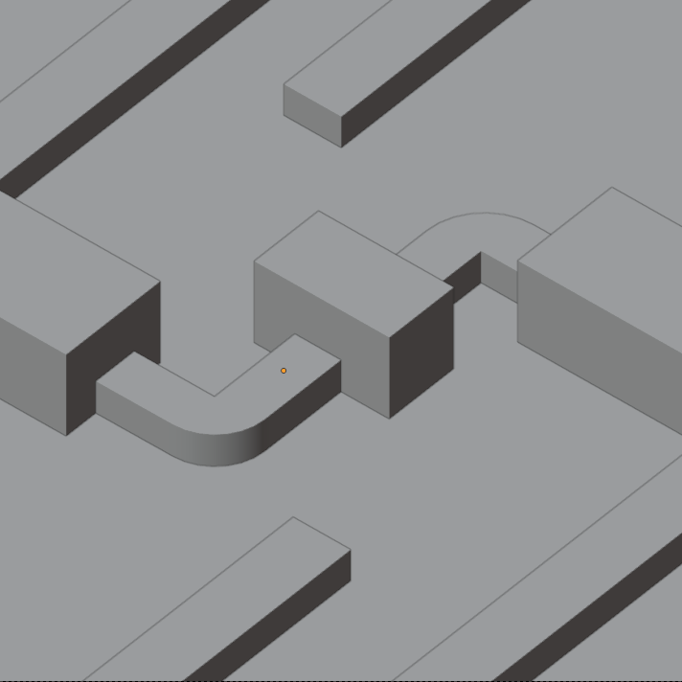

Рисунок 1 – Размещение примитивов для будущей модели

Следующим этапом – добавление крупных деталей, таких как скругления и вырезы, с помощью модификаторов булевых функций, чтобы создать форму и структуру основных объектов модели. Используя инструменты экструдера, создания скругленных фасок и других, формируются элементы, которые придают модели характер и функциональность.

После создания основной структуры конвейера фокус переносится на добавление более мелких деталей, создающих более сложную и интересную картинку. Трубы, лампы и вентиляторы внедряются с помощью инструментов Blender, учитывая их расположение и функциональность в рамках общего дизайна. Трубы создаются за счет превращения кривых в объемные тела. Лампы – несколько объединенных цилиндров друг над другом. С помощью деформации и массива, получаются лопасти, добавление еще нескольких примитивов создает еще более проработанные модели вентиляторов. Примерно также создается модель движущейся конвейерной линии, только размноженные массивом модели затем располагаются по направлению заданной кривой с помощью модификатора “Curve”. 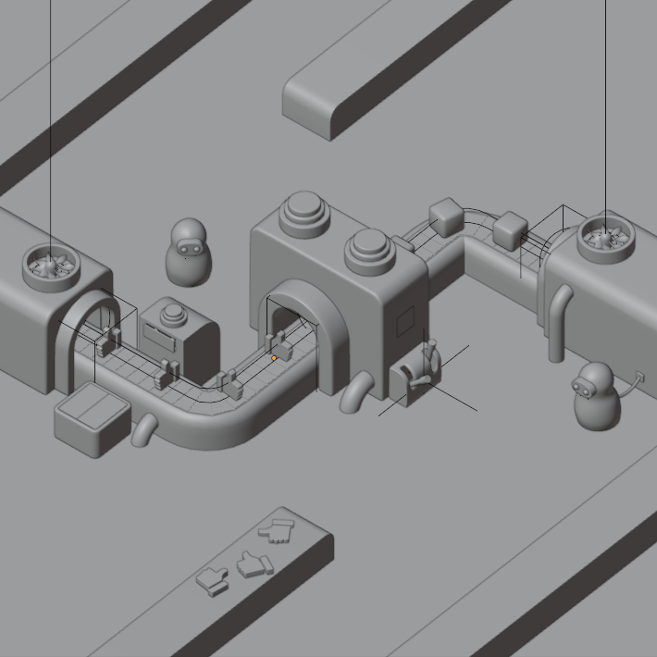

Рисунок 2 – Модель с полной детализацией

Далее были добавлены более сложные объекты, например роботы и “лайки”. Эти модели были созданы практически вручную, передвижением вершин или групп вершин, чтобы добиться определенной формы. Результат моделирования изображен на рисунке 2.

Следующий этап работы текстурирование и присвоение материалов. С использованием текстур и шейдеров создаются детали, придающие модели фотореалистичность. Также регулируются освещение и тени для достижения желаемого визуального эффекта.

Большинству тел достаточно присвоить цвет и определенные свойства материалов. Однако некоторым требуется учен UV разверток. Blender позволяет очень удобно создавать и изменять данные развертки, выбирая грани прямо на модели, что делает этот процесс очень удобным, так как сразу виден результат.

Помимо присвоения всем телам своих материалов в модель были добавлены источники света и камера. Результат работы на рисунке 3.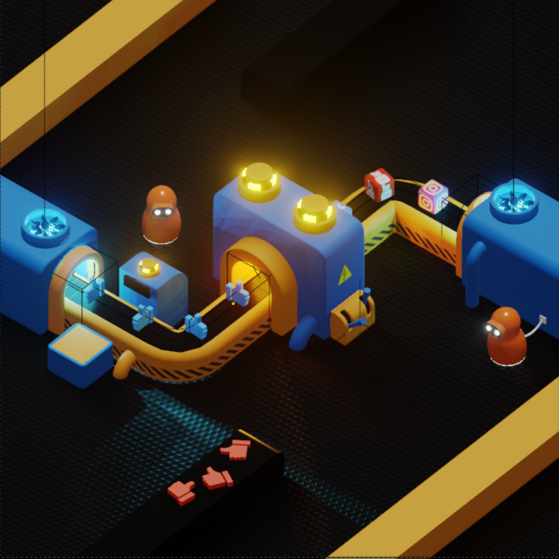

Рисунок 3 – Модель “Фабрика” с текстурами и светом

После завершения моделирования конвейерной линии в Blender следующей этап - создание анимации движения. Blender предоставляет широкий спектр инструментов для анимации, и в данном случае, создается анимация передвижения блоков вдоль конвейера.

Настройка движения включает определение скорости, направления и взаимодействия объектов между собой. Каждому объекту можно задать положение в определенный момент времени - ключевой кадр (keyframe). Другой способ создать анимацию – задать кривую, по которой будет двигаться объект. В практическом задании были использованы оба способа: движение по кривой для ленты и основных объектов на ней и ключевые кадры для выпадающего “дизлайка”, робота и света. Механизмы анимации в Blender позволяют создавать плавные и реалистичные движения, что существенно улучшает визуальный аспект разрабатываемой сцены. После завершения этапа анимации получается динамичный и интересный объект, пригодный для интеграции в игровой мир или рекламный ролик.

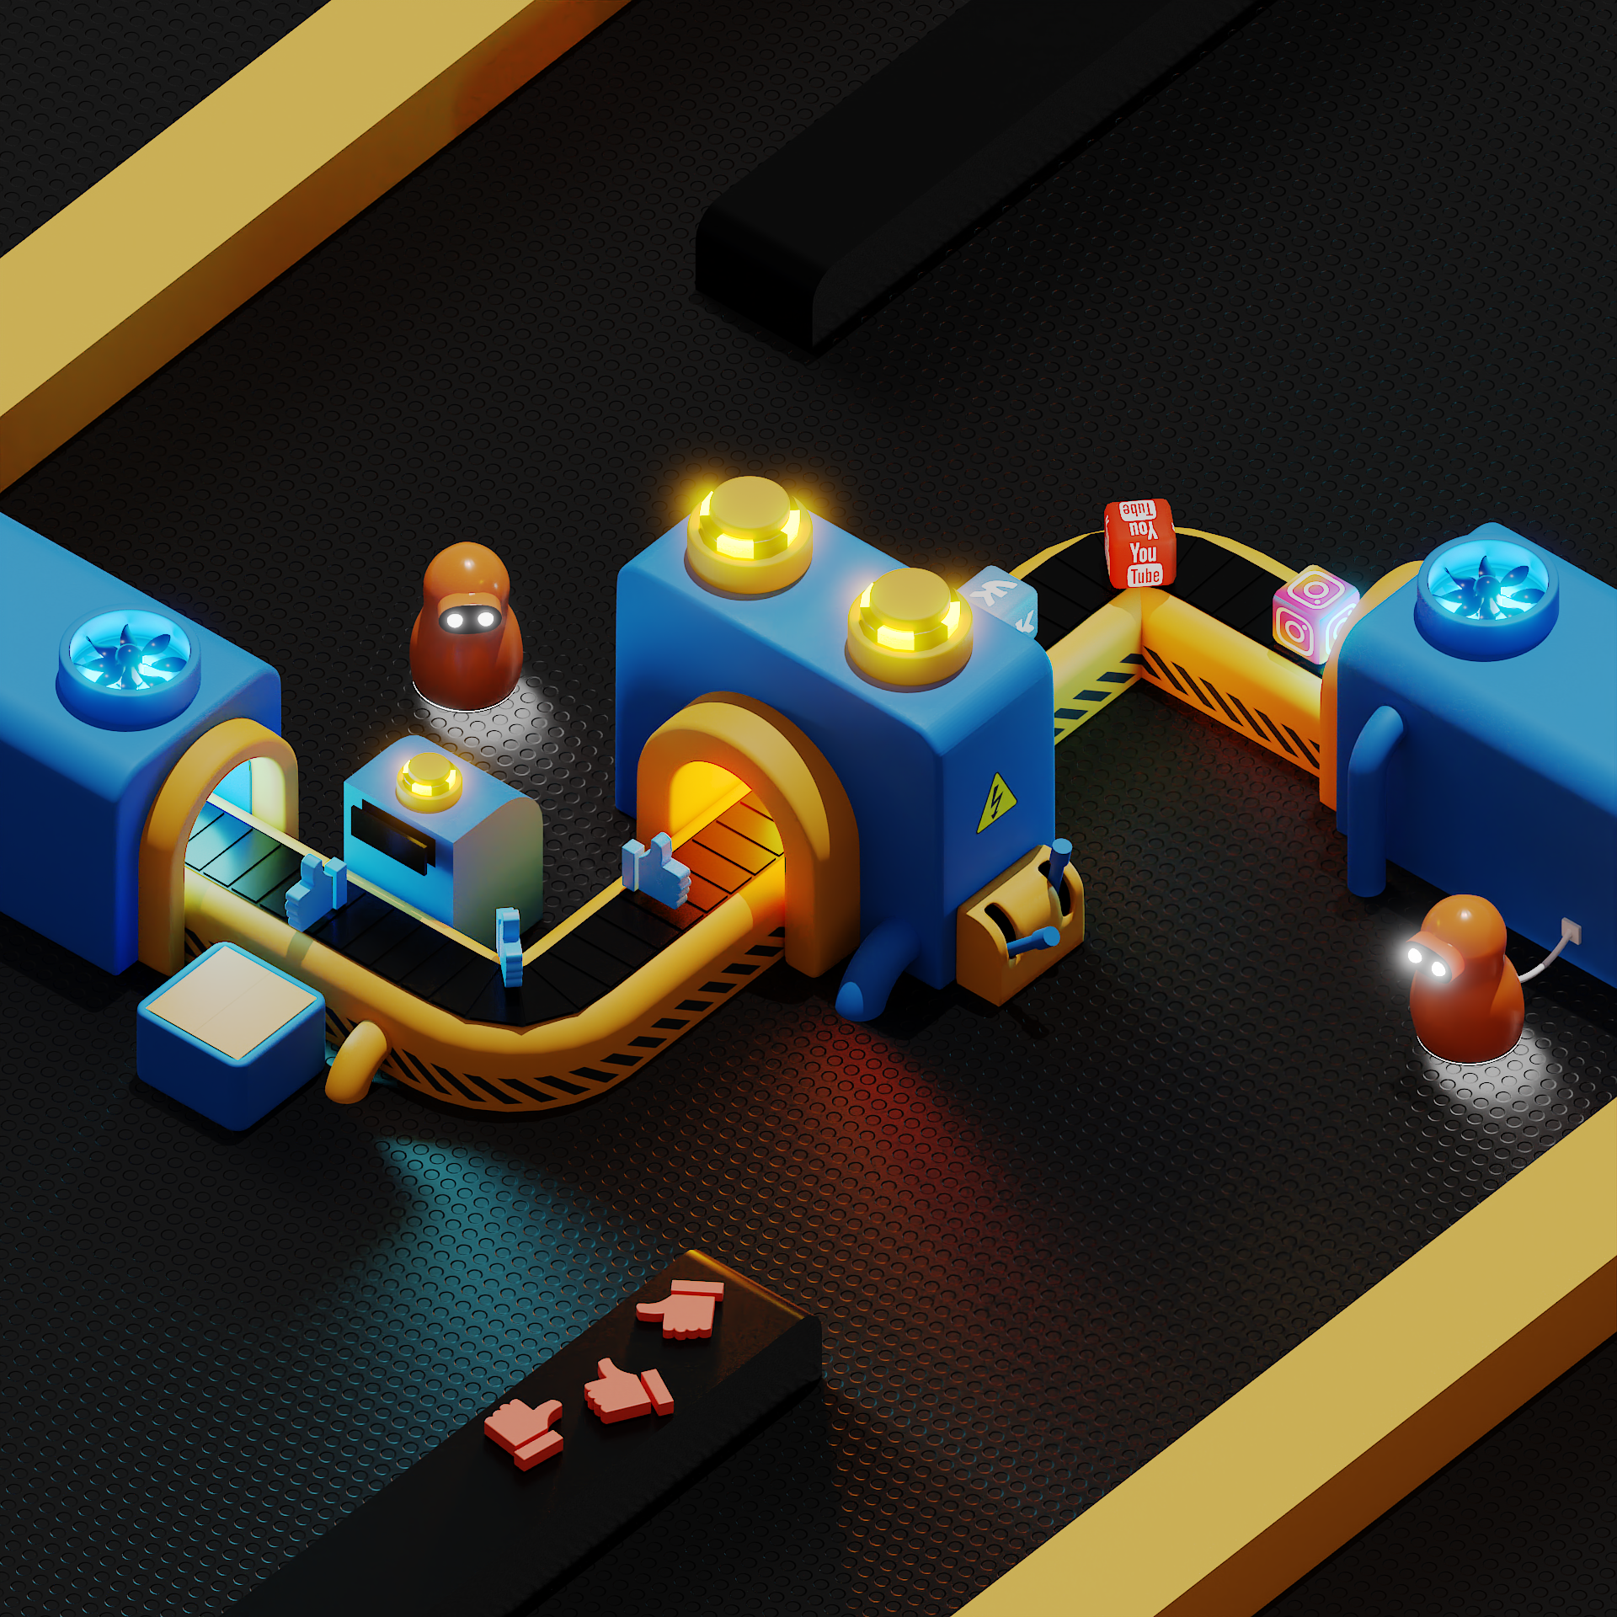Рисунок 4 – Результат рендеринга готовой модели на движке Cycles

После успешного завершения процесса моделирования и анимации наступает этап рендеринга. Blender предлагает несколько встроенных движков рендеринга, таких как Cycles и Eevee, обеспечивающих высококачественные графические результаты.

Движок Cycles предоставляет фотореалистичные изображения, основанные на трассировке лучей, что делает его идеальным выбором для создания высококачественных визуальных эффектов. С другой стороны, Eevee обеспечивает быстрый превью и интерактивный рендеринг, что ускоряет процесс разработки.

Для создания одного кадра и короткой анимации был выбран движок Cycles с добавлением небольшого количества эффектов, например эффект Glare для увеличения свечения ламп. Результат рендеринга на движке Cycles представлен на рисунке 4.

Этап рендеринга в Blender завершает процесс создания 3D модели фабрики, предоставляя готовый контент для интеграции в Unreal Engine.

### Модель “Owl-Cat”

Как и в предыдущей моделе, первый шаг в создании уникальной модели, мы провели сбор референсов и осуществили начальное моделирование, определяя общую форму существа. Далее, для детализации и добавления выразительности, была применена техника скульптинга.

Для увеличения плотности сетки и обеспечения большей детализации, мы использовали инструменты сабдивизии Blender. Этот метод позволяет увеличить количество полигонов и более точно отобразить форму существа, что необходимо для последующего скульптинга.

Следующий этап включал в себя процесс скульптинга, где мы добавляли дополнительные детали, такие как когти, клюв, и выражение мордочки. С инструментами сглаживания и формирования деталей, Blender предоставил удобное и гибкое пространство для художественного творчества. Регулируя уровни детализации, мы добивались нужного баланса между реализмом и эстетикой существа.

Таким образом, процесс скульптинга в Blender стал ключевым этапом в создании уникальной модели полукота-полусовы, придавая ей индивидуальность и характер.

Для перехода от высокодетализированной High poly модели к оптимизированной Low poly версии, мы применили метод бэйкинга нормалей, обеспечивая сохранение общей формы существа при снижении количества полигонов.

Сначала создавалась копия High poly модели, содержащая все детали и высокое количество полигонов. Далее, с использованием модификаторов, таких как Decimate, количество полигонов в копии модели уменьшалось, сохраняя при этом основные формы и пропорции. Этот этап требует баланса между оптимизацией и сохранением ключевых деталей.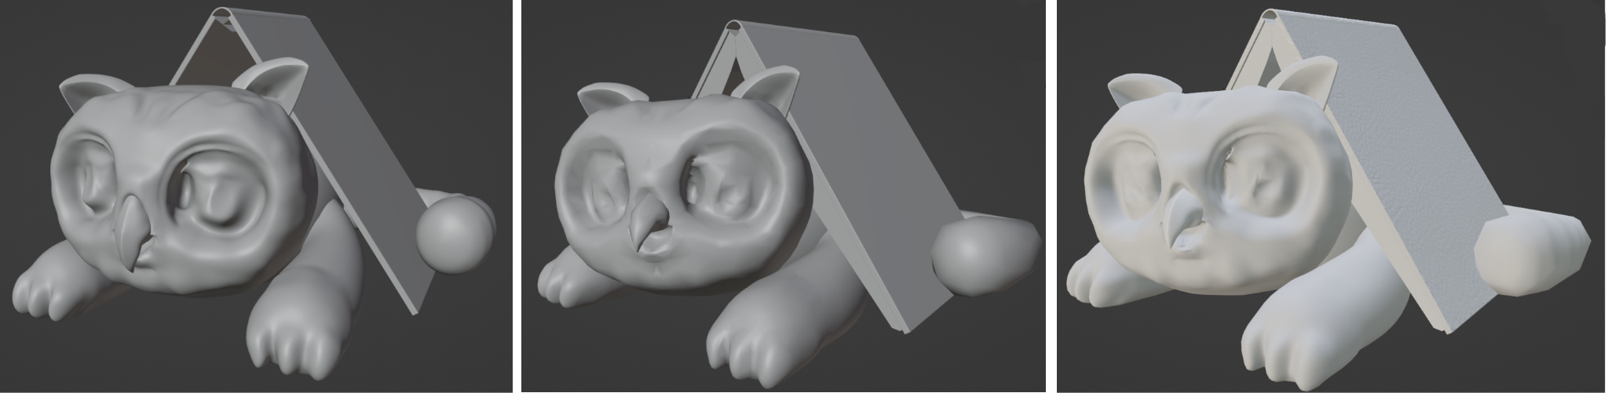

Рисунок 5 – Переход от High poly модели к Low poly с “запеченой” картой нормалей

Следующим шагом было создание карты нормалей. Мы запекли детали высокополигональной модели на текстуру, а затем применили эту карту к Lowpoly модели. Это создало впечатление высокой детализации, необходимой для качественного отображения на экране, но с уменьшенным числом полигонов, что оптимизировало производительность модели в реальном времени.

Процесс оптимизации от High poly к Low poly в Blender предоставил нам эффективный инструмент для создания высококачественных моделей с минимальной нагрузкой на систему, что особенно важно в контексте разработки игр и виртуальной реальности.

Для добавления реалистичной шерсти к модели полукота-полусовы в Blender, мы воспользовались встроенной системой частиц, предоставляющей широкий спектр возможностей для создания объемных и естественных текстур.

В первую очередь, создали систему частиц на Lowpoly модели, выбрав "Hair" в качестве типа частиц. Это позволяет создавать объемные волосы, реагирующие на окружающее освещение и движение существа.

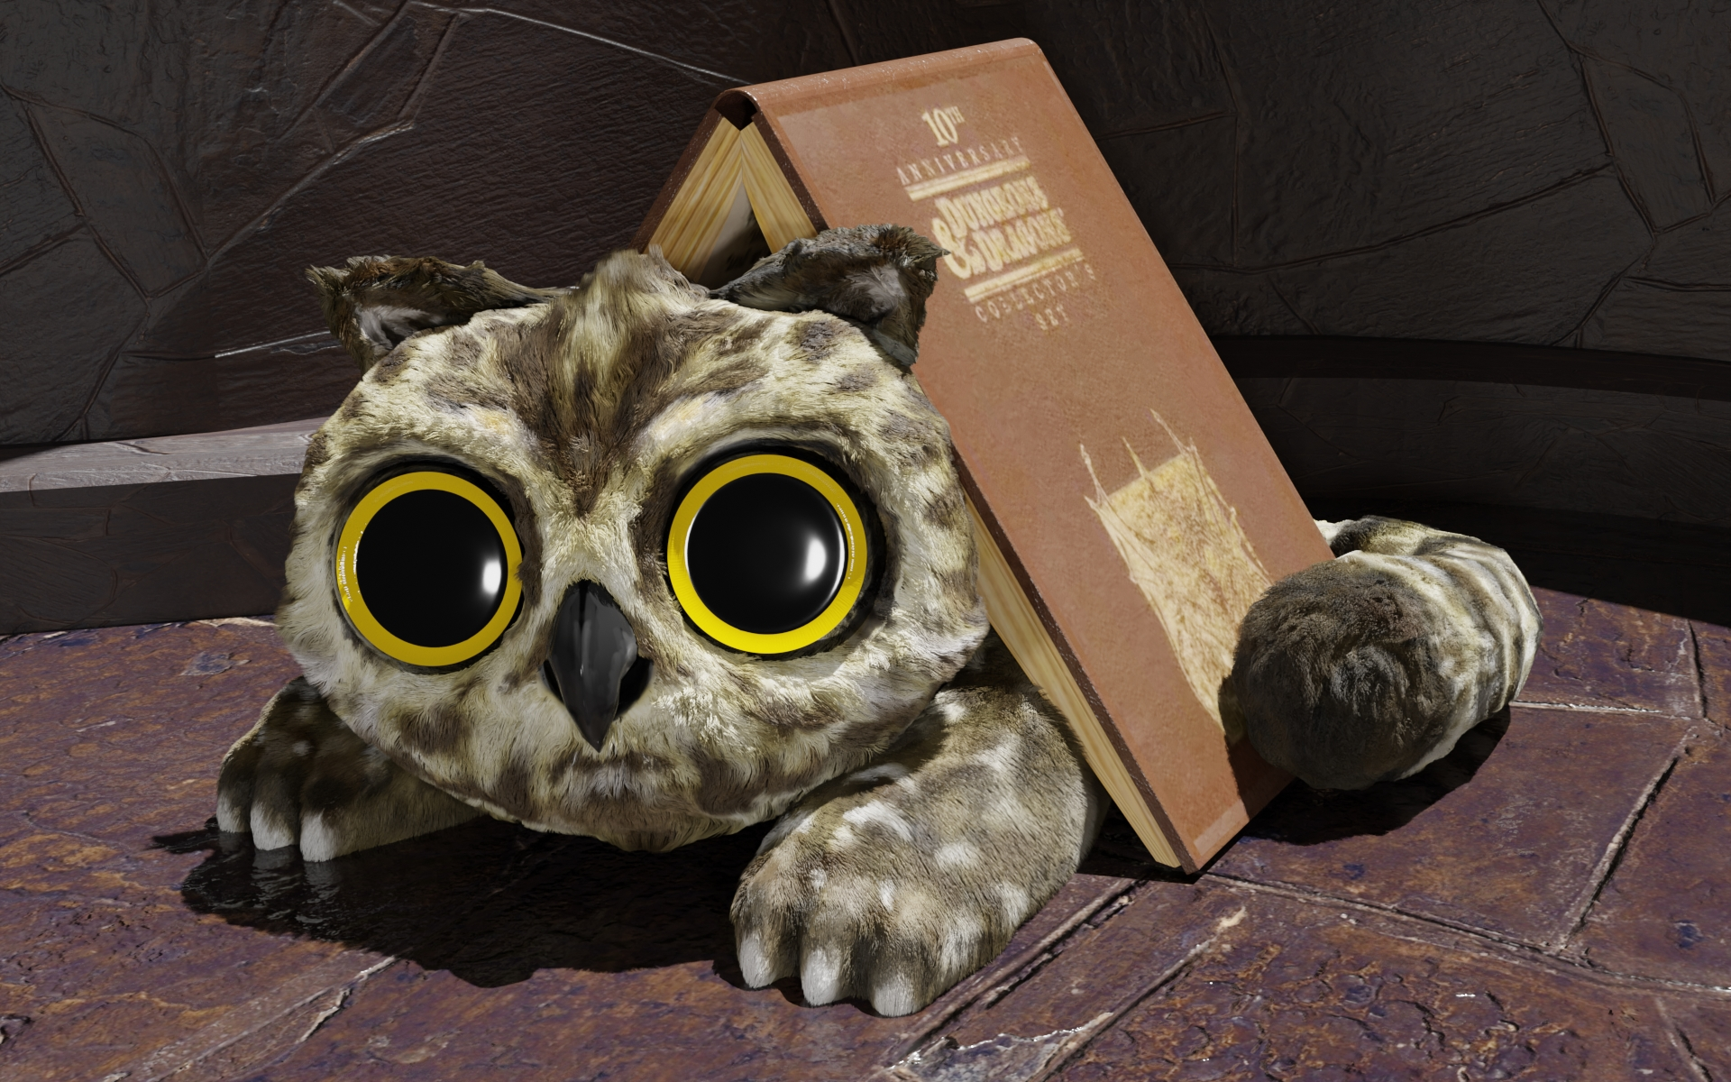Система частиц в Blender предоставляет множество параметров для настройки волос. Регулируя длину, плотность, толщину и кручение, мы добивались естественного и разнообразного внешнего вида шерсти. Экспериментировали с цветом, чтобы соответствовать общей цветовой гамме существа.

Рисунок 6 – Полученное изображение в программе Blender

Для создания более реалистичного вида шерсти, применили текстуры к частицам. Это позволило добавить волосам различные оттенки и учесть различия в цвете и яркости по всей поверхности.

Система частиц в Blender также предоставляет инструменты для управления направлением и распределением волос. Мы настраивали их, чтобы следовать естественной линии роста волос на существе и создавать желаемую текстурную форму.

Использование системы частиц в Blender позволяет создавать реалистичные визуальные эффекты, такие как шерсть, и при этом обеспечивает высокую степень контроля и настраиваемости. Это является важным шагом в процессе придания модели большей визуальной глубины и живости.

Далее к готовой модели добавляется небольшое количество объектов окружения и свет. После начинается процесс рендеринга, чтобы получить качественное изображение (Рисунок 6).

## Импорт в Unreal Engine: cвязь между Blender и UE4

После завершения создания и настройки модели в Blender, следующим шагом является ее импорт в Unreal Engine (UE4). Этот этап является критическим в процессе интеграции созданных объектов в разрабатываемую игру.

Для эффективного и беспроблемного обмена данными между Blender и Unreal Engine мы использовали формат файла FBX. FBX - это открытый формат Autodesk, который поддерживается большинством 3D приложений, что обеспечивает совместимость и переносимость моделей между разными платформами.

При импорте в Unreal Engine, некоторые аспекты модели могут потребовать дополнительной настройки для правильного отображения в игровом мире. Проблемы могут включать в себя неправильное применение материалов, смещение текстур, или несоответствие масштаба, а также неправильное отображение анимаций. В процессе разработки были внесены соответствующие изменения в модели, чтобы обеспечить их правильную интерпретацию в Unreal Engine.

Один из основных аспектов, требующих внимания, - это коррекция масштаба модели. Для этого при сохранении модели в Blender нужно выполнять действие “Apply all transforms”, чтобы обеспечить правильное восприятие размеров объектов в игровой сцене. Подобное же применяется и к модификаторам модели, они должны быть применены к модели до ее экспорта.

Еще одним важным аспектом является настройка материалов. В некоторых случаях, особенно при использовании сложных шейдеров в Blender, требуется перенастройка материалов в Unreal Engine для достижения согласованного визуального эффекта. Другие материалы могут просто теряться, и их приходится переприсваивать.

Еще одной важной проблемой является то, что констрейнты (constraints) применяемы в Blender для анимации движения по кривой и системы частиц, не могут быть напрямую переданы в Unreal Engine. В этом случае необходим переделать эти части моделей: в анимацях движения нужно сделать дополнительные keyframe'ы для анимации в моделе “Фабрик” (рисунок 7); для системы частиц второй модели - частицы волос преобразуются в меш и затем в тела, которые корректно (но не так визуально эстетично) отображаются в Unreal Engine (рисунок 8).

|  |  |
| --- | --- |
|  |  |

Рисунок 7 – Модель “Фабрика” в Blender (слева) и в UE4 (справа)

|  |  |
| --- | --- |
|  |  |

Рисунок 8 – Модель “OwlCat” в Blender (слева) и в UE4 (справа)

## ЗАКЛЮЧЕНИЕ

В процессе данной работы мы исследовали многогранный инструментарий Blender, погружаясь в его функциональность и эффективное использование в контексте создания 3D-моделей. Обзор возможностей Blender раскрывает его важную роль как мощного инструмента для художников и разработчиков, предоставляя широкий набор инструментов для моделирования, текстурирования, и анимации.

Пройденный путь начался с общего обзора 3D-моделирования, где мы рассмотрели сферы его применения и преимущества Blender как программы с открытым исходным кодом. Затем мы вернулись к практической части, где создавали две уникальные модели: конвейерной линии и существа полукота-полусовы.

Работа с Blender выявила его многослойные возможности: от базового моделирования до тонкой настройки анимаций и визуальных эффектов. Процесс создания 3D-моделей в Blender включает в себя тщательный анализ и выбор инструментов, сочетание творческого подхода с технической экспертизой.

Однако, перенос моделей в Unreal Engine представил свои уникальные вызовы. Несмотря на технологические преимущества FBX-формата, Constraints, такие как движение по кривой, и системы частиц Blender не всегда переносятся без изменений. Это потребовало дополнительной работы и творческого решения проблем для обеспечения корректного отображения и воспроизведения анимаций в Unreal Engine.

Объединяя усилия Blender и Unreal Engine, мы создали не только модели, но и визуализацию, готовую к интеграции в игровую среду. Этот путь подчеркнул не только важность технических навыков, но и творческого мышления в процессе создания виртуальных миров. Все эти этапы в совокупности формируют полноценный цикл разработки - от идеи и моделирования до добавление его в реальный проект.

## СПИСОК ИСПОЛЬЗОВАННЫХ ИСТОЧНИКОВ

1. Unreal Engine 4 Documentation // Unreal Engine Documentation URL: <https://docs.unrealengine.com/>;

2. Обучающий курс по 3D моделироваию в Blender “Фабрика” URL: <https://www.youtube.com/playlist?list=PLn6DikVGbeEiJFNb2_wfV2zg4BDm8xvsQ>;

3. Обучающий курс по 3D моделироваию в Blender “Енот” URL: <https://www.youtube.com/playlist?list=PLn6DikVGbeEgMvn_JJyX1Rnrt3Wlj0rvk>;

1. Modeling – Blender Manual // Blender Manual URL: <https://docs.blender.org/manual/en/latest/modeling/index.html>;
2. Poly Heaven – public asset library URL: <https://polyhaven.com/>.